如何提升5S活动推行执行力内训班
【课程描述】
5S管理是全世界制造型企业通用的管理语言，是日本工业企业崛起重要的法宝，推进5S管理是一项艰巨的企业变革工作，不少企业借助推进5S管理而摆脱经营困境，并逐渐树立品牌，同时也有不少企业在推进5S管理过程中，阻力重重、流于形式，最终落得半途而废。德信诚顾问采用理论讲解+案例分析+模拟练习的培训模式，从如何提升执行力入手，以企业推进5S工作的实际案例作为背景，讲述一个正确、科学地推进5S工作的方法和步骤，以及在推进5S管理工作中的技巧。
【课程对象】 公司全体员工、企业全体员工。
【课程费用】 精品内训课程1-4天，请询价。
【课程大纲】
时 间 | 上午9:00—12:00 | 下午1:30-4:30
课程内容 | 第一部分 5S执行力  1、5S执行的主体--强大的团队  ★ 执行的团队有统一的目标，统一的思想、统一的行动、统一的声音。没有内心强大的员工，就没有强大的公司。  ★ 经典训练：团队建设  2、5S团队执行力的本质--结果导向  ★ 执行是有结果的行动；企业执行力是将公司战略目标变成财务结果的企业组织能力，是我们企业的核心竞争力。  ★ 执行四步曲: 1、结果定义；2、责任落实；3、监督检查；4、及时激励  ★ 欣赏电影《喜剧之王》，启示：行动创造结果，结果改变命运！  第二部分 5S现场管理与改善目的-消除浪费  ◆ 浪费定义及类型  ◆ 如何识别现场中的浪费  ◆ 工厂中常见的浪费及控制 | 第三部分 5S执行的落地—5S和目视管理推行  一、5S 推行基础  1、5S整理要求与实施要领  2、5S整顿要求与实施要领：整顿之技术；整顿的“3定”、“3要素”及大量实际案例；办公室5S管理之8大要点及大量实际案例  3、5S清扫要求与实施要领：污染源寻找与防治；清扫基准与要点  4、5S清洁要求与实施要领：清扫责任区基准与点检表制定与执行  5、5S素养要求与实施要领  二、5S 推行实务  1、5S管理推行步骤详解  2、5S活动推行时常见的问题点  三、5S管理实施技巧-目视管理  1、定点摄影  2、红牌作战  3、查核表（考评表）及结果之灯号  4、目视管理大量案例
热门内训课程 | 企业钻石卡：到企业内训6天  内审员内训：到企业内训1-4天  优秀班组长内训：到企业内训2-4天  QCC品管圈内训：到企业内训1-4天  6sigma六西格玛绿带内训：到企业内训4天  JIT精益生产现场管理与改善实务内训：到企业内训4天  APQP/FMEA/SPC/MSA/PPAP五大工具内训：到企业内训4天 |  | 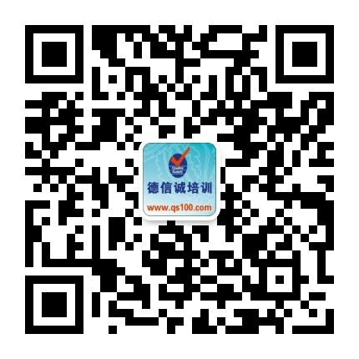

E-MAIL TO：qs100@qs100.com
如何提升5S活动推行执行力内训班
报 名 表
参加学员姓名 |  |  | 身份证号码
公司发票抬头 |  |  |  |  | 传真FAX
联系人/部门 |  | QQ/E-mail |  |  | 联系电话
证书邮寄地址
★ 课程费用含培训教材﹑午餐、证书、税费等（所有公开课均可提供到厂内训，请提前预约）
★ 报名咨询热线： 0755-25585689、13923767579 黄小姐、杨小姐
★ QQ：675978375、153570591、1484093445 微信服务号：dxcsz01

